Příloha č.1 -Technická zadávací dokumentace systému měření rychlosti (SMR)
Základní požadavky:
- SMR bude certifikován a musí být uveden na webu ČMI: http://typover.cmi.cz/.
- SMR musí měřit obousměrně,
- SMR musí měřit v celé šíři komunikace – tedy i vozidla, která jedou v protisměru, např. při předjíždění,
- SMR musí měřit vozidla jednostopá i dvoustopá obousměrně a v celé šíři komunikace,
- SMR musí být instalováno bez zásahu do vozovky,
- SMR bude instalován na sloup veřejného osvětlení, viz obrazová dokumentace, na kterou byl vydán předběžný souhlas PČR.
Požadavek instalace certifikovaného systému měření průměrné rychlosti v krátkém úseku, cca 110 m, umístěném na stávajícím sloupu VO na komunikaci II/432 ul. Osvoboditelů, z jednoho měřícího bodu, sloupu VO na GPS pozici 49.2786225N, 17.3869019E. Měření bude od tohoto sloupu VO směřováno pouze na stranu výjezdu z Kroměříže Vážan na Jarohněvice, viz obrazová dokumentace. Měření bude obousměrné.
Součástí dodávky je bateriový box, napájení bude řešeno z VO + bateriový box. Vzdálenosti detekčních čar od sloupu budou cca 25 m. Pro datové přenosy bude využito SIM karty s dostatečným datovým limitem.
Lokalizace:
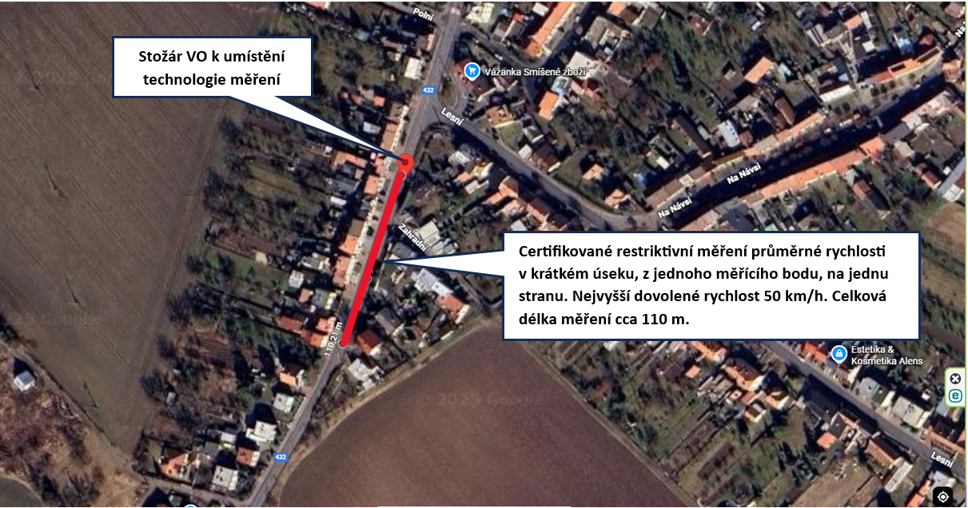
Stávající sloup VO na GPS pozici 49.2786225N, 17.3869019E, který bude využit k instalaci měřící technologie. Na sloupu instalovaná SDZ bude přemístěna v souladu s TP 65, postupem dle § 77 z. č. 361/2000 Sb. o provozu na pozemních komunikacích, zajistí město Kroměříž.
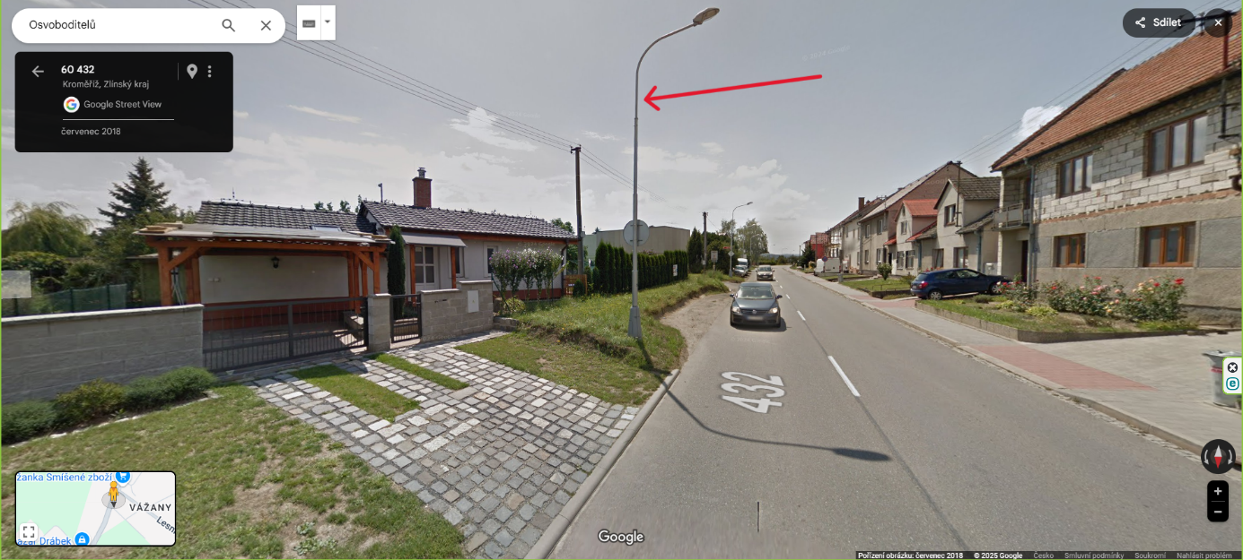
Detekční řez:
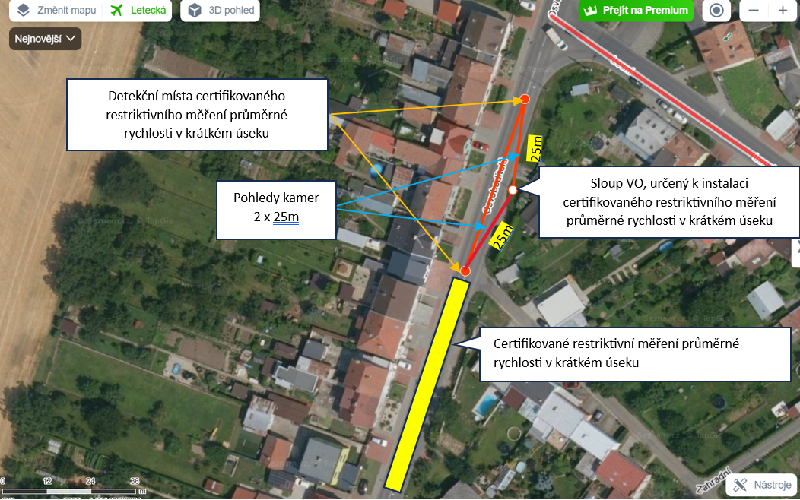

Požadované parametry SMR
Parametry | Popis | Parametry nabízeného SMR – uvede uchazeč
Rozsah měřené průměrné rychlostí | 20 km/h až 250 km/h  Rozsah musí umožňovat měřit rychlost vozidel v celém rozsahu běžných rychlostí na silnicích a dálnicích ČR, a to i v případě velmi vážných přestupků.
Největší přípustná chyba měření | +-3 km/h do rychlosti vozidla 100 km/h +-3 % pro rychlost vozidla nad 100 km/h  Stanoveno platnou legislativou ČR.
Úsekové měření umožňuje délku úseku | V rozsahu 100 m až 800 m
Rozsah provozních teplot | -35°C až + 50°C
SMR musí být konstruováno na nepřetržitý provoz | 24 hodin denně, 7 dní v týdnu a 365 dní v roce.
Úspěšnost strojového čtení RZ i čtení státu registrace | vyšší než 95 % pro všechny státy EU, RZ jednořádkové i dvouřádkové, včetně RZ na přání.
Kvalita obrazového materiálu a konfigurace kamer. | Obrazová kvalita materiálu musí být v dostatečné kvalitě, aby odpovídala legislativním požadavkům na prokázání přestupků.
Měření a dokumentace přestupku pro dvoustopá i jednostopá vozidla | Musí být dokumentovány přestupky dvoustopých i jednostopých vozidel v obou směrech. Dále musí dokumentovat přestupek i tehdy, pokud vozidlo předjíždí, vyhýbá se překážce atd.  Pro dvoustopá vozidla:  a. zachytit a uložit čelní snímek vozidla v místě detekce,  b. zachytit a uložit detail RZ vozidla v místě detekce tak, aby bylo možné uživatelské i strojové čtení RZ a státu registrace,  c. zachytit a uložit detail řidiče vozidla v místě detekce tak, aby bylo možné uživatelské rozeznání řidiče umožňující posoudit shodu s osobou řidiče uvedenou provozovatelem při řešení přestupku s řidičem v rámci úkonů dle správního řízení (dobře rozeznatelné rysy tváře)  d. zneviditelnit místo spolujezdce na základě algoritmu detekujícího místo spolujezdce bez ohledu na pozici vozidla na snímku (nepřípustné je zakrytí fixního místa snímku dle předpokládané pozice spolujezdce).  Pro jednostopá vozidla zachytit a uložit zadní snímek vozidla v místě detekce tak, aby bylo možné uživatelské i strojové čtení RZ a státu registrace.
GDPR | Musí splňovat požadavky GDPR pro osoby spolucestující ve vozidlech, popřípadě okolo nich.
Rozhraní na předávání přestupků | Město Kroměříž pořídilo informační systém Scarabeus od společnosti INIT technology s.r.o., je vyžadována plná automatizovaná integrace SMR na tento systém.
Monitoring SMR | Město Kroměříž vlastní dohledový systém PRTG, SMR bude na této dohledový systém napojen.
SMR je stanoveným měřidlem dle zákona o  metrologii a je při instalaci i během provozu v požadovaných intervalech  metrologicky ověřen | Požadavek dle platné legislativy.
SMR uložení dat v případě nefunkčnosti datové přenosu | Data o přestupku budou dočasně a zabezpečeně uložena v zařízení po dobu min. 7 dní od detekce  přestupku pro případný výpadek  přenosu dat ze zařízení.
Sběr statistických dat | Sběr a zpracování anonymizovaných statistických dat o provozu v lokalitě
Sběr dat o průjezdech všech vozidel pro potřeby pátrání PČR | SMR bude disponovat univerzálním integračním rozhraním.

Popis nabízeného řešení
V tabulce uchazeč uvede nabízené komponenty systému měření rychlosti, napájecí bateriový box a veškeré další nezbytné komponenty.
Název | Počet | Popis

Technická a legislativní podpora SMR
Informační systémy vyžadují provádění pravidelné údržby v předepsaných intervalech. Uchazeč uvede veškeré servisní úkony potřebné k bezvadnému plnění požadovaných parametrů SMR.
Činnost – četnost | Popis činnosti – položky vyplní uchazeč
1 x týdně
1 x měsíčně
1 x ročně
1 x za ……. (období)
1 x za …….. (období)
… krát za …….. (období)

Cenový rozpad díla
Tabulka 1 součástí ceny SOD III. CENA DÍLA, PLATEBNÍ PODMÍNKY
Položka | Cena bez DPH | Cena s DPH
Dodávka SMR
Implementace SMR
Cena celkem

Tabulka 2 není součástí SOD, je součástí SOTaLP
Položka | Cena bez DPH | Cena s DPH
Technická a legislativní podpora SMR na rok
Cena celkem na 4 roky

